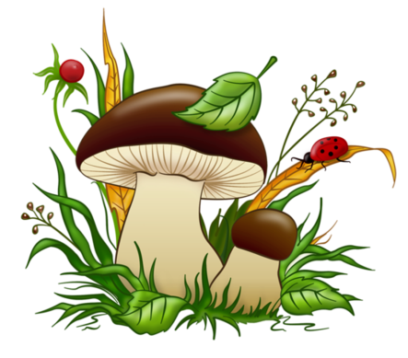
Консультация для родителей
«В лес по грибы вместе с ребенком»

Как хорошо всей семьей отправиться в лес, подальше от городского шума и суеты — надышаться чистым, ароматным воздухом. Заодно можно «поохотиться» за грибами! Это увлекательное занятие и отличная возможность научить ребенка видеть и беречь красоту природы.
Подготовка к походу в лес:
Откройте ребенку необычайно интересный мир грибов! И у него появится стимул, конкретная цель: найти и принести домой съедобный гриб. Но сначала нужно познакомить малыша с грибами — по красочным книжкам, атласам, наборам открыток. Вместе нарисуйте грибочки, в том числе ядовитые, — получатся своего рода шпаргалки. Важно, чтобы «уроки» не были скучными. Например, устройте викторину, загадайте загадки, шарады, вспомните вместе пословицы, сказки про грибы (например, В. Сутеев «Под грибом» и др.). Объясните ребенку, что лес — это зона повышенного риска, здесь требуется предельное внимание и осторожность. А еще, лес — это территория животных и растений, здесь они хозяева, а мы — всего лишь гости, поэтому надо уважительно относиться ко всем и всему, что встретишь, и вести себя соответственно — правильно.
Экипировка:
Возможные опасности в лесу — это проливной дождь, змеи, комары, клещи и другие кровососущие. Поэтому правильная одежда — одна из важнейших составляющих успешного похода. Одежда должна быть водонепроницаемой (ветровка, дождевик, куртка). Отличный вариант для обуви - резиновые сапоги. Головной убор обязателен. Это может быть кепка с большим козырьком, косынка, максимально закрывающая шею (от клещей, паутины и т. п.)
Тара для сбора грибов:
Лучший вариант — легкая и прочная корзина, сплетенная из прутьев. В такой корзине грибы не мнутся и не крошатся и, благодаря естественному воздухообмену, в течение суток сохраняют свежесть. Категорически противопоказана грибам металлическая посуда (кастрюли, ведра). Не годятся целлофановые мешки, полиэтиленовые пакеты, корзины из синтетики. В них развивают бурную жизнедеятельность микроорганизмы, в результате начинаются процессы гниения и разложения питательных веществ. Возьмите с собой нож (лучше всего складной) — выручит в любой ситуации. Снабдите каждого грибника палкой. Во-первых, чтобы каждый раз не нагибаться для проверки — гриб ли это, спрятавшийся под листьями, или просто листочек. Во-вторых, чтобы не трогать руками сомнительные грибы.
Как ориентироваться в лесу:
Народная мудрость гласит: «Чтобы не заблудиться вдруг, знай, где север, где юг». Отнеситесь к этому серьезно — научитесь читать ориентиры.
По компасу — намагниченный конец компаса показывает на север. Если стоять лицом к северу, за спиной — юг, справа — восток, слева — запад. По местным признакам: муравейники расположены с южной, пологой стороны деревьев и пней. Северная сторона более крутая, на ней растут лишайники и мхи. Кора у отдельно стоящих деревьев с северной стороны темнее, грубее; ветви с южной стороны гуще и длиннее.
По звукам — держаться выбранного направления помогут сигналы электропоездов, шум автомобилей на шоссе и другие звуки, которые слышны на значительном расстоянии.
По карте — во время пути можно вместе с ребенком составить карту местности, указывая грибные места, расположение деревьев, пригорков, муравейников, поваленных или кривых деревьев и другие приметы
Где искать грибы:
Если лето или осень дождливые, ищите грибы на возвышенных, хорошо прогреваемых местах — на опушках, полянах, подальше от стволов деревьев. И наоборот, при жаркой и сухой погоде грибы лучше растут в тени деревьев, под еловыми лапами, в густой траве, в низинах, где сохраняется влага.
Расскажите ребенку о сожительстве грибов с определенной породой деревьев. Так, на корнях дуба живут белый гриб, сыроежки, перечные грузди. Сами названия грибов (дубовик, подосиновик, подберезовик, рыжик еловый, рыжик сосновый и другие) указывают на тесную связь гриба и дерева, возле которого они растут.
Найдя хотя бы один гриб, не спешите покидать это место, внимательно осмотритесь, где-то поблизости должна быть его «семья», ведь грибы просто не могут расти поодиночке.
Грибы — великие мастера камуфляжа. Они сидят «в засаде» и умело маскируются — часто шляпка по цвету сливается с листвой, хвоей, травой. Поэтому говорят: «Тише идешь — больше наберешь», «Кто любит земле кланяться, без добычи не останется».
Что в корзинке
Объясните ребенку, что год от года становится все труднее отличить съедобный гриб от ядовитого. Это связано с заложенным в грибах генетическим кодом — стремлением к сохранению рода и вида. Раньше ложных грибов почти не было. Теперь почти у каждого съедобного гриба есть ядовитый двойник, а то и не один. В нашей стране специалисты насчитывают до 25 видов явно ядовитых и вредных грибов. Так как же не ошибиться и не впасть в азартное состояние охотника при виде симпатичных на вид грибов?
Правило 1
Если вы хоть на миг сомневаетесь в том или ином грибе, то лучше оставить его. Берите только те, которые вам хорошо известны
Правило 2
Грибы способны накапливать в себе тяжелые металлы и радиоактивные элементы из окружающей среды. Ребенок должен знать, что ни в коем случае нельзя собирать грибы рядом с автомобильными дорогами, в черте города
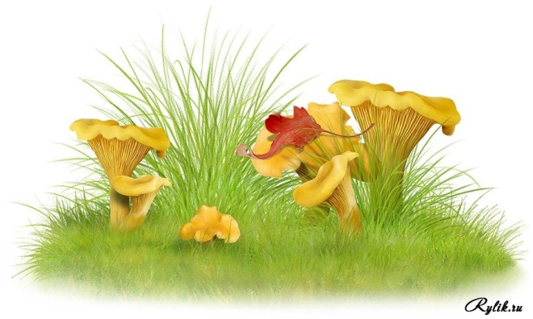
Правило 3
Нельзя собирать старые, дряблые, переросшие грибы, так как в них быстро накапливаются ядовитые для человека вещества.
Правило 4
Грибы с малейшими признаками червивости и гниения необходимо выбрасывать без раздумий. Для определения червивости гриба отделите ножку от шляпки.

